Администрация Тутаевского муниципального района

ПОСТАНОВЛЕНИЕ

от 11.04.2023 № 270-п
г. Тутаев

Об утверждении проекта межевания
территории земельных участков с
кадастровыми номерами 76:21:010136:30,
76:21:010136:32, расположенных по
адресу: город Тутаев, ул. Соборная

В соответствии со статьями 43, 45, и 46 Градостроительного кодекса Российской Федерации, протоколом общественных обсуждений от 21 февраля 2023 г. № 1, заключением от 22 февраля 2023 г. о результатах общественных обсуждений по проекту постановления от 23.12.2022 № 186 «Об утверждении проекта межевания территории земельных участков с кадастровыми номерами 76:21:010136:30, 76:21:010136:32, расположенных по адресу: город Тутаев, ул. Соборная»», Администрация Тутаевского муниципального района

ПОСТАНОВЛЯЕТ:

1. Утвердить прилагаемый проект межевания территории земельных участков с кадастровыми номерами 76:21:010136:30, 76:21:010136:32, расположенных по адресу: город Тутаев, ул. Соборная.
- Контроль за исполнением данного постановления возложить на Заместителя Главы Администрации Тутаевского муниципального района по градостроительным вопросам – начальника управления архитектуры и градостроительства Администрации Тутаевского муниципального района (главного архитектора) – Е.Н.Касьянову.
- Настоящее постановление вступает в силу после его официального опубликования.

Временно исполняющий полномочия
Главы Тутаевского
муниципального района О.В. Низова

Утверждено
постановлением Администрации
Тутаевского муниципального района
от 11.04.2023 № 270-п

СОДЕРЖАНИЕ

ПРОЕКТ МЕЖЕВАНИЯ ТЕРРИТОРИИ

земельных участков с кадастровыми номерами 76:21:010136:30, 76:21:010136:32, расположенных по адресу: город Тутаев, улица Соборная

Заказчики: Ионина Наталия Викторовна

Заместитель директора ООО «Фаза» А.М.Фомин

2022 г.
Содержание

№ п/п | Разделы проекта межевания | Номера листов
1 | 2 | 3
1 | Основная часть | 3
1.1 | Общая часть | 4
1.1.1 | Задачи проекта межевания территории земельных участков | 4
1.2 | Формирование, наименование, основные характеристики и  назначение планируемых земельных участков | 5
1.3 | Исходные данные для подготовки проекта межевания | 6
1.4 | Сведения об образуемом земельном участке и его частях | 6
1.5 | Координаты поворотных точек границ образуемых земельных участков | 8
1.6 | Заключение о соответствии разработанной документации требованиям законодательства о градостроительной деятельности | 9
2 | Материалы по обоснованию | 22
2.1 | Чертеж межевания территории | 23
2.2 | Чертеж межевания территории | 24
3 | Материалы по обоснованию | 26
3.1 | Чертеж материалов по обоснованию проекта межевания территории | 27
4. | Результаты инженерных изысканий | 28

- Основная часть

  - Общая часть
Проект межевания территории земельных участков скадастровыминомерами76:21:010136:30, 76:21:010136:32, расположенных по адресу: город Тутаев, улица Соборная, разработан в виде отдельного документа в соответствии с Постановлением Администрации Тутаевского муниципального района № 777-п от 20.10.2022 г.

Нормативно-правовая база разработки градостроительной документации:
- "Градостроительный кодекс Российской Федерации" №190-ФЗ от 29.12.2004г. (ред. от 14.07.2022 г.);
- "Земельный кодекс Российской Федерации" №136-ФЗ от 25.10.2001г. (ред. от 05.12.2022 г.);
- Федеральный закон «О кадастровой деятельности» № 221-ФЗ от 24.07.2007 г.;
- Генеральный план городского поселения Тутаев Тутаевского муниципального района Ярославской области, утвержденный Решением Муниципального совета городского поселения Тутаев № 103 от 17.06.2021 г.;
- Правила землепользования и застройки городского поселения Тутаев Тутаевского муниципального района Ярославской области, утвержденные Решением Муниципального совета городского поселения Тутаев № 133 от 17.02.2022 г.;
- СП 42.13330.2016. «Свод правил. Градостроительство. Планировка и застройка городских и сельских поселений. Актуализированная редакция СНиП 2.07.01-89*» утвержденный Приказом Минстроя России № 1034/прот 30.12.2016 г.;
- Требования государственных стандартов, соответствующих норм, правил и иных документов;
- Иные законодательные акты Российской Федерации, Ярославской области, Тутаевского муниципального района в сфере градостроительного планирования.

Состав и содержание Проекта соответствуют статье 43 Градостроительного кодекса Российской Федерации и Техническому заданию на проектирование.

    - Задачи проекта межевания территории

К задачам проекта межевания территории относятся:
- определение зоны планируемого к размещению объектов в соответствии с документами территориального планирования;
- определение границ формируемых земельных участков, предоставляемого юридическим и физическим лицам для использования, либо строительства планируемых к размещению объектов;
- определение в соответствии с нормативными требованиями площадей земельных участков.

  - Формирование, наименование, основные характеристики
и назначение планируемых земельных участков

Межевание территории осуществляется применительно к территории, расположение которой предусмотрено проектом в границах кадастрового квартала: 76:21:010136. Земельные участки скадастровыминомерами76:21:010136:30, 76:21:010136:32, расположенные по адресу: город Тутаев, улица Соборная.
В результате проекта межевания территории образованы земельные участки путем перераспределения границ земельных участков с кадастровыми номерами76:21:010136:30, 76:21:010136:32 и земель неразграниченной государственной собственности.
Согласно «Правилам землепользования и застройки городского поселения Тутаев Ярославской области» и «Генеральному плану городского поселения Тутаев Ярославской области»образуемые участки располагаются в зоне:«Многофункциональная общественно – деловая зона» (ОД-1) и «Зона размещения объектов рекреационного назначения» (Р-2), категория земель: «земли населенных пунктов»:
-76:21:010136:ЗУ1, площадь земельного участка 335м²,«Многофункциональная общественно – деловая зона» (ОД-1), вид разрешенного использования - «Общественное питание (4.6)»;
- 76:21:010136:ЗУ2, площадь земельного участка 71177 м², «Зона размещения объектов рекреационного назначения» (Р-2), вид разрешенного использования - «Земельные участки (территории) общего пользования (12.0)».
На территории формирующихся земельных участков границ лесничеств, лесопарков, участков лесничеств, лесных кварталов, лесотаксационных выделов или частей лесотаксационных выделов, а так же индивидуально для образуемого участка76:21:010136:ЗУ1- особо охраняемых природных территорий и объектов культурного наследия не расположено.
На земельном участке 76:21:010136:ЗУ2 расположены:
ЗОУИТ76:00-6.719 - Водоохранная зона р. Рыкуша на территории Тутаевского района и городского поселения Тутаев Ярославской области;
ЗОУИТ76:00-6.709 - Прибрежная защитная полоса р. Рыкуша на территории Тутаевского района и городского поселения Тутаев Ярославской области;
ЗОУИТ76:21-6.56 - Охранная зона газопровода низкого давления;
Территория объекта культурного наследия 76:21-8.234 - Граница территории исторического поселения федерального значения город Тутаев Ярославской области.
Проект межевания не содержит предложений по установлению границ зон действия публичных сервитутов.
  - Исходные данные для подготовки проекта межевания

№ п/п | Наименование документа | Реквизиты документа
1 | 2 | 3
1 | Постановление Администрации ТМР | № 777-п от 20.10.2022 г.
2 | Правила землепользования и застройки городского поселения Тутаев Ярославской области | Утвержден Решением Муниципального совета городского поселения Тутаев  № 133 от 17.02.2022г.
3 | Генеральный план городского поселения Тутаев Ярославской области | Утвержден Решением Муниципального совета городского поселения Тутаев  № 103 от 17.06.2021 г.
4 | Сведения государственного кадастра недвижимости (ГКН) о земельных участках, границы которых установлены в соответствии с требованиями земельного законодательства | КПТ

  - Сведения об образуемых земельных участков и его частях

1Список образуемых земельных участков:
№ п/п | Номер земельного участка |  | Номер кадастрового квартала |  | Площадь участка в соответствии с проектом межевания, м². | Сведения о правах |  | Вид разрешенного использования в соответствии с проектом межевания (разрешенное использование) | Категория земель | Местоположе-ние земельного участка
1 | 2 |  | 3 |  | 4 | 5 |  | 6 |  | 7
1 | 76:21:010136:ЗУ1 |  | 76:21:010136 |  | 335 | Сведения отсутствуют |  | Общественное питание (4.6) | земли населенных пунктов | город Тутаев, улица Соборная
2 | 76:21:010136:ЗУ2 |  | 76:21:010136 |  | 71177 | Сведения отсутствуют |  | Земельные участки (территори) общего пользования (12.0) | земли населенных пунктов | город Тутаев, улица Соборная
2 Сведения о частях границ образуемого земельного участка (начало):
Обозначение части границы |  |  |  | Горизонтальное проложение (S), м |  |  | Описание прохождения части границы
от т. |  | до т.
1 |  | 2 |  | 3 |  |  | 4
Участок № 1 с к.н. 76:21:010136:ЗУ1
Н1 |  | Н2 |  | 21.11 |  |  | по меже
Н2 |  | Н3 |  | 7.27 |  |  | по меже
Н3 |  | Н4 |  | 8.80 |  |  | по меже
Н4 |  | Н5 |  | 16.59 |  |  | по меже
Н5 |  | Н6 |  | 9.36 |  |  | по меже
Н6 |  | Н1 |  | 8.95 |  |  | по меже
Участок № 2 с к.н. 76:21:010136:ЗУ2
Н1 |  | Н2 |  | 20.59 |  |  | по меже
Н2 |  | Н3 |  | 14.54 |  |  | по меже
Н3 |  | Н4 |  | 7.02 |  |  | по меже
Н4 |  | Н5 |  | 5.25 |  |  | по меже
Н5 |  | Н6 |  | 3.94 |  |  | по меже
Н6 |  | Н7 |  | 4.57 |  |  | по меже
Н7 |  | Н8 |  | 6.52 |  |  | по меже
Н8 |  | Н9 |  | 12.04 |  |  | по меже
Н9 |  | Н10 |  | 40.25 |  |  | по меже
Н10 |  | Н11 |  | 8.66 |  |  | по меже
Н11 |  | Н12 |  | 2.10 |  |  | по меже
Н12 |  | Н13 |  | 7.08 |  |  | по меже
Н13 |  | Н14 |  | 5.16 |  |  | по меже
Н14 |  | Н15 |  | 8.42 |  |  | по меже
Н15 |  | Н16 |  | 16.63 |  |  | по меже
Н16 |  | Н17 |  | 23.64 |  |  | по меже
Н17 |  | Н18 |  | 6.94 |  |  | по меже
Н18 |  | Н19 |  | 28.22 |  |  | по меже
Н19 |  | Н20 |  | 28.32 |  |  | по меже
Н20 |  | Н21 |  | 68.16 |  |  | по меже
Н21 |  | Н22 |  | 79.84 |  |  | по меже
Н22 |  | Н23 |  | 5.19 |  |  | по меже
Н23 |  | Н24 |  | 58.58 |  |  | по меже
Н24 |  | Н25 |  | 43.03 |  |  | по меже
Н25 |  | Н26 |  | 42.15 |  |  | по меже
Н26 |  | Н27 |  | 19.59 |  |  | по меже
Н27 |  | Н28 |  | 30.28 |  |  | по меже
Н28 |  | Н29 |  | 30.21 |  |  | по меже
Н29 |  | Н30 |  | 15.85 |  |  | по меже
Н30 |  | Н31 |  | 10.00 |  |  | по меже
Н31 |  | Н32 |  | 4.30 |  |  | по меже
Н32 |  | Н33 |  | 8.19 |  |  | по меже
Н33 |  | Н34 |  | 13.39 |  |  | по меже
Н34 |  | Н35 |  | 41.57 |  |  | по меже
Н35 |  | Н36 |  | 21.11 |  |  | по меже
Н36 |  | Н37 |  | 8.95 |  |  | по меже
Н37 |  | Н38 |  | 9.36 |  |  | по меже
Н38 |  | Н39 |  | 6.27 |  |  | по меже
Н39 |  | Н40 |  | 39.90 |  |  | по меже
Н40 |  | Н41 |  | 89.76 |  |  | по меже
Н41 |  | Н42 |  | 40.13 |  |  | по меже
Н42 |  | Н43 |  | 12.05 |  |  | по меже
Н43 |  | Н44 |  | 46.64 |  |  | по меже
Н44 |  | Н45 |  | 43.15 |  |  | по меже
Н45 |  | Н46 |  | 16.25 |  |  | по меже
Н46 |  | Н47 |  | 38.92 |  |  | по меже
Н47 |  | Н48 |  | 33.54 |  |  | по меже
Н48 |  | Н49 |  | 240.34 |  |  | по меже
Н49 |  | Н1 |  | 198.01 |  |  | по меже

  - Координаты поворотных точек границ
образуемого земельного участка
№ точки | Координаты
 | Х | Y
76:21:010136:ЗУ1
Н1 | 402519.24 | 1307628.25
Н2 | 402506.97 | 1307645.43
Н3 | 402500.93 | 1307641.38
Н4 | 402493.69 | 1307636.38
Н5 | 402502.90 | 1307622.58
Н6 | 402512.26 | 1307622.66
Н1 | 402519.24 | 1307628.25
76:21:010136:ЗУ2
Н1 | 402971.19 | 1307597.97
Н2 | 402959.12 | 1307614.65
Н3 | 402949.40 | 1307603.83
Н4 | 402945.23 | 1307598.18
Н5 | 402941.61 | 1307594.38
Н6 | 402938.32 | 1307592.21
Н7 | 402934.76 | 1307589.35
Н8 | 402929.04 | 1307586.23
Н9 | 402922.70 | 1307596.46
Н10 | 402884.56 | 1307583.61
Н11 | 402876.13 | 1307581.62
Н12 | 402874.17 | 1307582.36
Н13 | 402870.26 | 1307588.26
Н14 | 402865.18 | 1307587.34
Н15 | 402856.89 | 1307585.85
Н16 | 402840.37 | 1307583.96
Н17 | 402819.20 | 1307573.44
Н18 | 402815.62 | 1307579.38
Н19 | 402801.07 | 1307603.56
Н20 | 402786.27 | 1307627.71
Н21 | 402732.83 | 1307585.40
Н22 | 402684.47 | 1307648.93
Н23 | 402680.36 | 1307645.76
Н24 | 402647.25 | 1307694.09
Н25 | 402629.76 | 1307733.41
Н26 | 402596.03 | 1307708.13
Н27 | 402607.61 | 1307692.33
Н28 | 402599.53 | 1307663.15
Н29 | 402575.15 | 1307645.31
Н30 | 402565.78 | 1307658.09
Н31 | 402559.87 | 1307666.16
Н32 | 402557.33 | 1307669.63
Н33 | 402552.48 | 1307676.23
Н34 | 402541.52 | 1307668.54
Н35 | 402506.97 | 1307645.43
Н36 | 402519.24 | 1307628.25
Н37 | 402512.26 | 1307622.66
Н38 | 402502.90 | 1307622.58
Н39 | 402506.38 | 1307617.37
Н40 | 402530.59 | 1307585.66
Н41 | 402582.86 | 1307512.69
Н42 | 402550.99 | 1307488.31
Н43 | 402556.20 | 1307477.44
Н44 | 402519.02 | 1307449.28
Н45 | 402543.22 | 1307413.56
Н46 | 402552.34 | 1307400.11
Н47 | 402574.03 | 1307367.80
Н48 | 402605.52 | 1307356.24
Н49 | 402806.46 | 1307488.09
Н1 | 402971.19 | 1307597.97

  - Заключение о соответствии разработанной документации требованиям законодательства о градостроительной деятельности
Документация по межеванию земельных участков скадастровыминомерами76:21:010136:30, 76:21:010136:32, расположенных по адресу: город Тутаев, улица Соборная выполнена на основании правил землепользования и застройки в соответствии с требованиями технических регламентов, нормативов градостроительного проектирования, градостроительных регламентов с учетом границ зон с особыми условиями использования территорий.

На территории формирующихся земельных участков границ лесничеств, лесопарков, участков лесничеств, лесных кварталов, лесотаксационных выделов или частей лесотаксационных выделов, а так же индивидуально для образуемого участка 76:21:010136:ЗУ1- особо охраняемых природных территорий и объектов культурного наследия не расположено.
На земельном участке 76:21:010136:ЗУ2 расположены:
ЗОУИТ 76:00-6.719 - Водоохранная зона р. Рыкуша на территории Тутаевского района и городского поселения Тутаев Ярославской области;
ЗОУИТ 76:00-6.709 - Прибрежная защитная полоса р. Рыкуша на территории Тутаевского района и городского поселения Тутаев Ярославской области;
ЗОУИТ76:21-6.56 - Охранная зона газопровода низкого давления;
Территория объекта культурного наследия 76:21-8.234 - Граница территории исторического поселения федерального значения город Тутаев Ярославской области.

Проект межевания не содержит предложений по установлению границ зон действия публичных сервитутов.

Ограничения использования земельных участков и объектов капитального строительства на территории зон:
ЗОУИТ 76:00-6.719 - В соответствии со ст. 65 Водного кодекса Российской Федерации (ч.15 ст.65 федерального закона от 03.06.2006 N 74-ФЗ "Водный кодекс Российской Федерации" (ред. от 24.04.2020) в границах водоохранных зон запрещаются: 1) использование сточных вод в целях регулирования плодородия почв (в ред. Федерального закона от 21.10.2013 N 282-ФЗ); 2) размещение кладбищ, скотомогильников, объектов размещения отходов производства и потребления, химических, взрывчатых, токсичных, отравляющих и ядовитых веществ, пунктов захоронения радиоактивных отходов (в ред. Федеральных законов от 11.07.2011 N 190-ФЗ, от 29.12.2014 N 458-ФЗ); 3) осуществление авиационных мер по борьбе с вредными организмами (в ред. Федерального закона от 21.10.2013 N 282-ФЗ); 4) движение и стоянка транспортных средств (кроме специальных транспортных средств), за исключением их движения по дорогам и стоянки на дорогах и в специально оборудованных местах, имеющих твердое покрытие; 5) строительство и реконструкция автозаправочных станций, складов горюче-смазочных материалов (за исключением случаев, если автозаправочные станции, склады горюче-смазочных материалов размещены на территориях портов, инфраструктуры внутренних водных путей, в том числе баз (сооружений) для стоянки маломерных судов, объектов органов федеральной службы безопасности), станций технического обслуживания, используемых для технического осмотра и ремонта транспортных средств, осуществление мойки транспортных средств (п. 5 в ред. Федерального закона от 02.08.2019 N 294-ФЗ); 6) размещение специализированных хранилищ пестицидов и агрохимикатов, применение пестицидов и агрохимикатов (п. 6 введен Федеральным законом от 21.10.2013 N 282-ФЗ); 7) сброс сточных, в том числе дренажных, вод (п. 7 введен Федеральным законом от 21.10.2013 N 282-ФЗ); 8) разведка и добыча общераспространенных полезных ископаемых (за исключением случаев, если разведка и добыча общераспространенных полезных ископаемых осуществляются пользователями недр, осуществляющими разведку и добычу иных видов полезных ископаемых, в границах предоставленных им в соответствии с законодательством Российской Федерации о недрах горных отводов и (или) геологических отводов на основании утвержденного технического проекта в соответствии со статьей 19.1 Закона Российской Федерации от 21 февраля 1992 года N 2395-1 "О недрах") (п. 8 введен Федеральным законом от 21.10.2013 N 282-ФЗ);

ЗОУИТ 76:00-6.709- В соответствии со ст. 65 Водного кодекса Российской Федерации (ч.15 ст.65 федерального закона от 03.06.2006 N 74-ФЗ "Водный кодекс Российской Федерации" (ред. от 24.04.2020) в границах водоохранных зон запрещаются: 1) использование сточных вод в целях регулирования плодородия почв (в ред. Федерального закона от 21.10.2013 N 282-ФЗ); 2) размещение кладбищ, скотомогильников, объектов размещения отходов производства и потребления, химических, взрывчатых, токсичных, отравляющих и ядовитых веществ, пунктов захоронения радиоактивных отходов (в ред. Федеральных законов от 11.07.2011 N 190-ФЗ, от 29.12.2014 N 458-ФЗ); 3) осуществление авиационных мер по борьбе с вредными организмами (в ред. Федерального закона от 21.10.2013 N 282-ФЗ); 4) движение и стоянка транспортных средств (кроме специальных транспортных средств), за исключением их движения по дорогам и стоянки на дорогах и в специально оборудованных местах, имеющих твердое покрытие; 5) строительство и реконструкция автозаправочных станций, складов горюче-смазочных материалов (за исключением случаев, если автозаправочные станции, склады горюче-смазочных материалов размещены на территориях портов, инфраструктуры внутренних водных путей, в том числе баз (сооружений) для стоянки маломерных судов, объектов органов федеральной службы безопасности), станций технического обслуживания, используемых для технического осмотра и ремонта транспортных средств, осуществление мойки транспортных средств (п. 5 в ред. Федерального закона от 02.08.2019 N 294-ФЗ); 6) размещение специализированных хранилищ пестицидов и агрохимикатов, применение пестицидов и агрохимикатов (п. 6 введен Федеральным законом от 21.10.2013 N 282-ФЗ); 7) сброс сточных, в том числе дренажных, вод (п. 7 введен Федеральным законом от 21.10.2013 N 282-ФЗ); 8) разведка и добыча общераспространенных полезных ископаемых (за исключением случаев, если разведка и добыча общераспространенных полезных ископаемых осуществляются пользователями недр, осуществляющими разведку и добычу иных видов полезных ископаемых, в границах предоставленных им в соответствии с законодательством Российской Федерации о недрах горных отводов и (или) геологических отводов на основании утвержденного технического проекта в соответствии со статьей 19.1 Закона Российской Федерации от 21 февраля 1992 года N 2395-1 "О недрах") (п. 8 введен Федеральным законом от 21.10.2013 N 282-ФЗ).
ЗОУИТ 76:21-6.56 - Согласно Правилам охраны газораспределительных сетей, утвержденным постановлением Правительства Российской Федерации от 20 ноября 2000 года N 878 "Об утверждении Правил охраны газораспределительных сетей" на земельные участки, входящие в охранные зоны газораспределительных сетей, в целях предупреждения их повреждения или нарушения условий их нормальной эксплуатации налагаются ограничения (обременения), которыми запрещается лицам, указанным в пункте 2 настоящих Правил: а) строить объекты жилищно-гражданского и производственного назначения; б) сносить и реконструировать мосты, коллекторы, автомобильные и железные дороги с расположенными на них газораспределительными сетями без предварительного выноса этих газопроводов по согласованию с эксплуатационными организациями; в) разрушать берегоукрепительные сооружения, водопропускные устройства, земляные и иные сооружения, предохраняющие газораспределительные сети от разрушений; г) перемещать, повреждать, засыпать и уничтожать опознавательные знаки, контрольно-измерительные пункты и другие устройства газораспределительных сетей; д) устраивать свалки и склады, разливать растворы кислот, солей, щелочей и других химически активных веществ; е) огораживать и перегораживать охранные зоны, препятствовать доступу персонала эксплуатационных организаций к газораспределительным сетям, проведению обслуживания и устранению повреждений газораспределительных сетей; ж) разводить огонь и размещать источники огня; з) рыть погреба, копать и обрабатывать почву сельскохозяйственными и мелиоративными орудиями и механизмами на глубину более 0,3 метра; и) открывать калитки и двери газорегуляторных пунктов, станций катодной и дренажной защиты, люки подземных колодцев, включать или отключать электроснабжение средств связи, освещения и систем телемеханики; к) набрасывать, приставлять и привязывать к опорам и надземным газопроводам, ограждениям и зданиям газораспределительных сетей посторонние предметы, лестницы, влезать на них; л) самовольно подключаться к газораспределительным сетям.

Ограничения использования земельных участков и объектов капитального строительства на территории зон охраны объектов культурного наследия.
На территории городского поселения Тутаев действует Проект охранных зон памятников истории и культуры города Тутаева, утвержденный Решением исполнительного комитета Ярославского областного совета народных депутатов от 23.11.1990 г., который содержит комплекс градостроительных мероприятий (ограничений, требований и рекомендаций), обеспечивающих сохранение исторического облика города. Проектом предусмотрены следующие виды зон охраны:
- охранная зона памятников истории и культуры;
- зона строгого регулирования застройки;
- зона регулирования застройки;
- зона охраняемого ландшафта.
Режим использования земель и градостроительные регламенты в границах охранной зоны, зоны строгого регулирования застройки, зоны регулирования застройки и зоны охраняемого ландшафта приведены в таблицах 1, 2, 3 и 4 настоящей статьи.
Конкретные рекомендации по планировке, застройке и функциональному использованию земельных участков с учетом их местоположения принимать в соответствии с Проектом охранных зон памятников истории и культуры города Тутаева.
Таблица 1
Основные положения по охранной зоне
В зоне запрещается | В зоне требуется
- Изменение структуры или облика памятников, искажение красных линий;  - Снос ценных исторических зданий или искажение их облика;  - Мероприятия, наносящие ущерб памятникам и их среде, физическому сокращению, восприятию, функционированию;  - Строительство зданий с протяженными фасадами (более 20 метров);  - Строительство во внутриквартальных пространствах;  - Строительство типовых детских садов и школ;  - Создание искусственных берегоукрепительных сооружений;  - Создание развязок в разных уровнях;  - Трассировка магистралей общегородского значения;  - Расширение улиц, укрепление кварталов;  - Превышение расчетного уровня застройки. | - Полное сохранение исторической среды и восстановление утраченных зданий и элементов, формирующих панораму города или улицы;  - Вид реконструкции – регенерация;  - Реставрация памятников, исторических зданий, модернизация сохраняемых зданий, санация застройки;  - Прокладка инженерных сетей;  - Снос ветхого фонда, не имеющего ландшафтной и пространственной ценности;  - Компенсационное строительство на тех же участках, высота зданий с кровлей не более 3 метров, длина уличного фасада не более 20 метров, кровли скатные, характер застройки – усадебный с прозорами;  - Архитектурный облик новых зданий полностью подчинен сложившемуся: простые объемы с декором фасадов (в соответствии с типологией – см. чертежи);  - Новые здания должны располагаться по красным линиям на месте утраченных;  - Новое строительство до 8 метров, не искажающее облика окружающей исторической среды;  - Возможен перенос ценных деревянных зданий из района реконструкции;  - Ликвидация высокой зелени, закрывающей обзор архитектурных ансамблей, благоустройство склонов, улиц, оврагов, площадей;  - Учреждения обслуживания следует размещать преимущественно в сложившемся фонде;  - Для обслуживания туристов предусмотреть широкую сеть специализированных учреждений торговли, жилья, питания;  - Сохранять первоначальную функцию сложившегося фонда, в том числе и жилую;  - Переоборудовать памятники архитектуры под музеи, библиотеки, выставки, гостиницы, научные учреждения с использованием их в культурно-просветительных, туристско-экскурсионных и воспитательных целях, а также в хозяйственных целях, если это не наносит ущерба сохранности памятников;  - Сохранить структуру домовладений и кварталов.

Таблица 2
Основные положения по зоне строгого регулирования застройки
В зоне запрещается | В зоне требуется
- Искажение исторической планировки и ландшафта.  - Изменение красных линий.  - Снос или искажение облика художественно и градостроительно ценных зданий, а также искажение облика окружающей среды.  - Строительство новых зданий свыше 10 м высотой и указанных для конкретных участков габаритов.  - Проведение мероприятий, мешающих восприятию памятников. | - Сохранение градостроительных качеств исторической среды. Вид реконструкции – ограниченное преобразование – включает в себя реставрацию или модернизацию сохраняемых зданий, снос ветхого малоценного фонда, новое строительство, сомасштабное историческому, осуществляемое по индивидуальным проектам. Максимальные габариты 20х15 м и высотой до 10 м. Материал: дерево или камень (кирпич). Возможны смешанные дома. Прием застройки – усадебный. Сохранить структуру домовладений.  - При формировании сети обслуживания целесообразно максимальное сохранение и использование типичных для города приемов ее организации.  - Возможна застройка внутриквартальных территорий предприятиями обслуживания, культурно-просветительных, в т.ч. школ, детсадов в указанных габаритах.

Таблица 3
Основные положения по зоне регулирования застройки
В зоне запрещается | В зоне разрешается
- Строительство зданий, размеры которых выходят за расчетную высоту и рекомендуемые габариты.  - Строительство протяженных зданий.  - Периметральная застройка в кварталах, примыкающих к охранной зоне и зоне регулирования застройки.  - Укрупнение планировочных членений по сравнению с их масштабом в охранной зоне и зоне строгого регулирования.  - Строительство без проверки сочетания новой застройки со сложившейся (в процессе проектировки). | - Застройка внутриквартальных пространств.  - На территориях удаленных от охранной зоны и зон строгого регулирования.  - Применение новых приемов застройки, в отличие от традиционной усадебной застройки, но по фронту улиц имитирующих ее.  - Строительство зданий, архитектурно-художественный облик которых решается пластикой фасадов, с членениями, соответствующими габаритам сложившейся застройки.

Таблица 4
Основные положения по зоне охраняемого ландшафта
1 | Овраги, долина реки Рыкуши, реки Волги и ее склоны | - Строительство, каких бы то ни было объемных сооружений за исключением садово-парковых павильонов, беседок.  - Использование под сельскохозяйственные земли.  - Искажение существующего ландшафта: вырубка лесов, сравнивание холмов, разрушение склонов, строительство мостов через Волгу, а также крупных инженерных сооружений. | - Строительство плоскостных сооружений: спортплощадок, водоемов, велотреков и пр.  - Благоустройство и установка малых форм.  - Устройство парковой зоны, зоны отдыха.
2 | Территории вокруг города | - Строительство объемных сооружений.  - Сохранение птицефермы на правом берегу города, расположенной в зоне вредности от моторостроительного завода и в зоне охраняемого ландшафта.  - Искажение существующего ландшафта (см. выше). | - Строительство плоскостных сооружений (см. выше).  - Использование под рекреационную зону, под сельскохозяйственные земли. Возможно, в крайнем случае, произвести постройку отдельного сооружения на низких отметках, не нарушающего панораму города.  - Новое строительство на базе существующих деревень не более 8 м высотой и в габаритах максимум 10х15 м.

Ограничения использования земельных участков и объектов капитального строительства на территории защитных зон объектов культурного наследия.
В соответствии с ч.3 ст.3 Федерального закона от 05.04.2016 N 95-ФЗ (ред. от 03.07.2016) "О внесении изменений в Федеральный закон "Об объектах культурного наследия (памятниках истории и культуры) народов Российской Федерации" в отношении объекта культурного наследия, включенного в реестр, требования к установлению границ защитной зоны не применяются в случае расположения такого объекта в границах предусмотренной пунктом 1 статьи 34 Федерального закона от 25 июня 2002 года N 73-ФЗ "Об объектах культурного наследия (памятниках истории и культуры) народов Российской Федерации" объединенной зоны охраны объектов культурного наследия.
На территории городского поселения Тутаев действует Проект охранных зон памятников истории и культуры города Тутаева, утвержденный Решением исполнительного комитета Ярославского областного совета народных депутатов от 23.11.1990 г.

Ограничения использования земельных участков и объектов капитального строительства в границах территории исторического поселения федерального значения.
Город Тутаев Ярославской области включен в перечень исторических поселений федерального значения, утвержденный совместным приказом Минкультуры России и Минрегиона России от 29.07.2010 №418/339 в соответствии с пунктом 2 постановления Правительства Российской Федерации от 16.01.2010 №2.
Предмет охраны, границы территории и требования к градостроительным регламентам в границах территории исторического поселения федерального значения город Тутаев утверждены приказом Минкультуры России от 14.01.2019 №16 (зарегистрировано в Минюсте России от 20.03.2019 №54105).
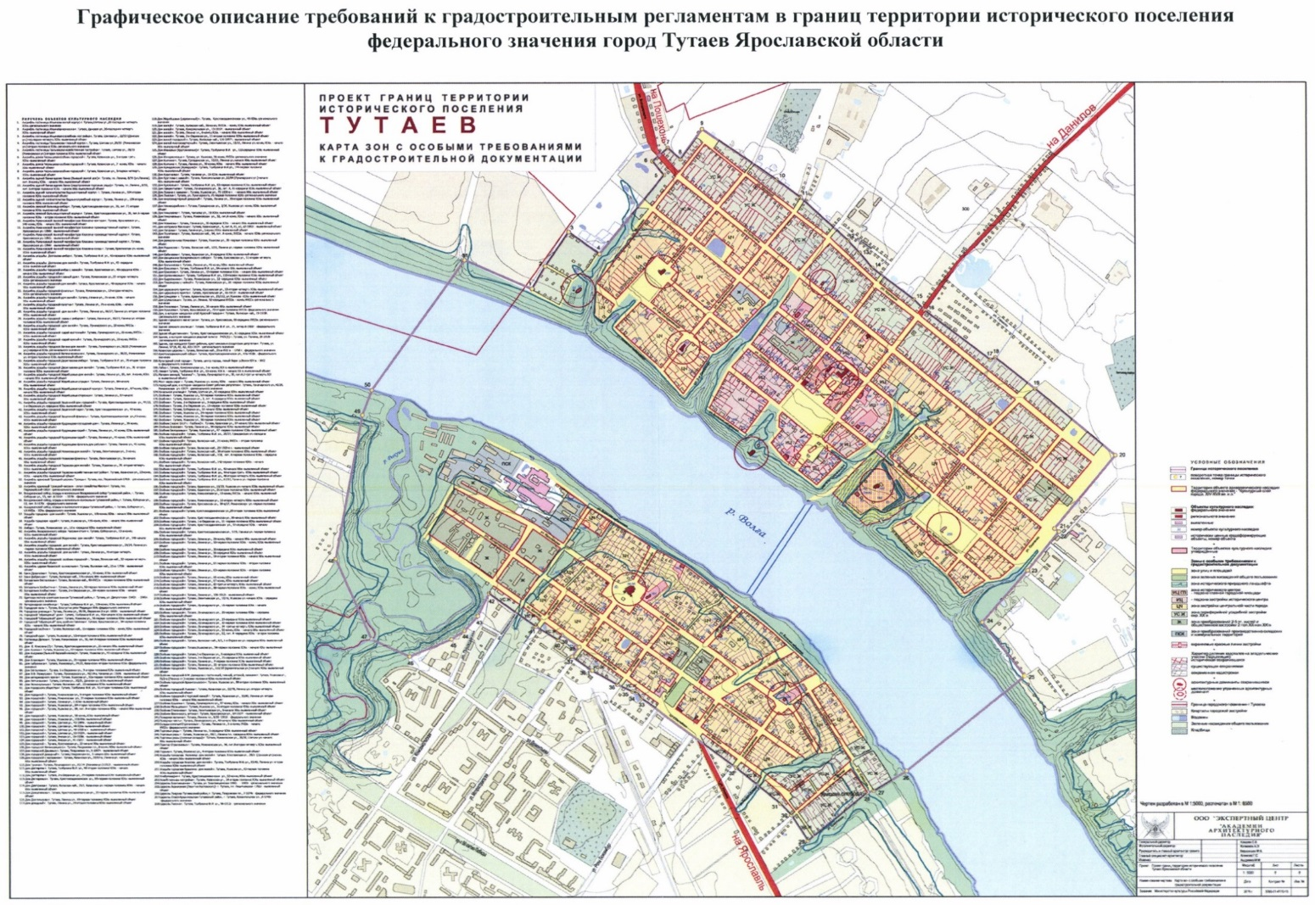

Ограничения использования земельных участков и объектов капитального строительства на территории зон охраны водных объектов.
В целях предотвращения загрязнения, засорения, заиления водных объектов и истощения их вод, а также сохранения среды обитания водных биологических ресурсов и других объектов животного и растительного мира на территориях, примыкающих к водным объектам, создаются водоохранные зоны и прибрежные защитные полосы.
В их пределах устанавливается специальный режим осуществления хозяйственной и иной деятельности.
Согласно ст.65 Водного кодекса Российской Федерации ширина водоохранной зоны рек или ручьев устанавливается от их истока для рек или ручьев протяженностью:
1) до десяти километров - в размере пятидесяти метров;
2) от десяти до пятидесяти километров - в размере ста метров;
3) от пятидесяти километров и более - в размере двухсот метров.
Для реки, ручья протяженностью менее десяти километров от истока до устья водоохранная зона совпадает с прибрежной защитной полосой. Радиус водоохранной зоны для истоков реки, ручья устанавливается в размере пятидесяти метров.
Ширина водоохранной зоны озера, водохранилища, за исключением озера, расположенного внутри болота, или озера, водохранилища с акваторией менее 0,5 квадратного километра, устанавливается в размере пятидесяти метров.
Минимальная ширина прибрежных защитных полос вдоль рек в зависимости от уклона берега устанавливается от 30 до 50 м.
В водоохранных зонах запрещается:

- использование сточных вод в целях регулирования плодородия почв;
- размещение кладбищ, скотомогильников, объектов размещения отходов производства и потребления, химических, взрывчатых, токсичных, отравляющих и ядовитых веществ, пунктов захоронения радиоактивных отходов;
- осуществление авиационных мер по борьбе с вредными организмами;
- движение и стоянка транспортных средств (кроме специальных транспортных средств), за исключением их движения по дорогам и стоянки на дорогах и в специально оборудованных местах, имеющих твердое покрытие;
- строительство и реконструкция автозаправочных станций, складов горюче-смазочных материалов (за исключением случаев, если автозаправочные станции, склады горюче-смазочных материалов размещены на территориях портов, инфраструктуры внутренних водных путей, в том числе баз (сооружений) для стоянки маломерных судов, объектов органов федеральной службы безопасности), станций технического обслуживания, используемых для технического осмотра и ремонта транспортных средств, осуществление мойки транспортных средств;
- хранение пестицидов и агрохимикатов (за исключением хранения агрохимикатов в специализированных хранилищах на территориях морских портов за пределами границ прибрежных защитных полос), применение пестицидов и агрохимикатов;
- сброс сточных, в том числе дренажных, вод;
- разведка и добыча общераспространенных полезных ископаемых (за исключением случаев, если разведка и добыча общераспространенных полезных ископаемых осуществляются пользователями недр, осуществляющими разведку и добычу иных видов полезных ископаемых, в границах предоставленных им в соответствии с законодательством Российской Федерации о недрах горных отводов и (или) геологических отводов на основании утвержденного технического проекта в соответствии со статьей 19.1 Закона Российской Федерации от 21 февраля 1992 года № 2395-1 "О недрах").
В границах прибрежных защитных полос наряду с указанными ограничениями запрещается:
- распашка земель;
- размещение отвалов размываемых грунтов;
- выпас сельскохозяйственных животных и организация для них летних лагерей, ванн.
В отношении территорий ведения гражданами садоводства или огородничества для собственных нужд, размещенных в границах водоохранных зон и не оборудованных сооружениями для очистки сточных вод, до момента их оборудования такими сооружениями и (или) подключения к системам, указанным в пункте 1 части 16 статьи 65 Водного кодекса Российской Федерации, допускается применение приемников, изготовленных из водонепроницаемых материалов, предотвращающих поступление загрязняющих веществ, иных веществ и микроорганизмов в окружающую среду.
Правила использования водных объектов общего пользования для личных и бытовых нужд на территории Тутаевского муниципального района регулируются решением Муниципального Совета Тутаевского муниципального района от 03.08.2009 № 33-г «Об утверждении Правил использованияводных объектов общего пользования для личных и бытовых нужд на территории Тутаевского муниципального района».

Ограничения использования земельных участков и объектов капитального строительства в границах особо охраняемых природных территорий.
В соответствии со статьями 24, 27 Федерального закона от 14 марта 1995 года № 33-ФЗ «Об особо охраняемых природных территориях» на территориях, на которых находятся государственные природные заказники и памятники природы и природные заказники, и в границах их охранных зон запрещается всякая деятельность, влекущая за собой нарушение сохранности памятников природы.
Согласно статье 59 Федерального закона от 10.01.2002 № 7-ФЗ «Об охране окружающей среды» запрещается хозяйственная и иная деятельность, оказывающая негативное воздействие на окружающую среду и ведущая к деградации и (или) уничтожению природных объектов, имеющих особое природоохранное, научное, историко-культурное, эстетическое, рекреационное, оздоровительное и иное ценное значение и находящихся под особой охраной.
Согласно статье 95 Земельного кодекса Российской Федерации на землях государственных природных заказников, памятников природы, включающих в себя особо ценные экологические системы и объекты, ради сохранения которых создавалась ООПТ, запрещается деятельность, не связанная с сохранением и изучением природных комплексов и объектов и не предусмотренная федеральными законами и законами субъектов Российской Федерации. В пределах земель ООПТ изменение целевого назначения земельных участков или прекращение прав на землю для нужд, противоречащих их целевому назначению, не допускается.
Согласно статье 5 Закона Ярославской области от 28 декабря 2015 года № 112-з «Об особо охраняемых природных территориях регионального и местного значения в Ярославской области» строительство, реконструкция, капитальный ремонт объектов капитального строительства в границах ООПТ регионального значения запрещаются, за исключением специально выделенных зон ограниченного хозяйственного использования.
Зоны ограниченного хозяйственного использования в составе ООПТ регионального значения выделяются постановлением Правительства Ярославской области на основании положительного заключения государственной экологической экспертизы. Сведения о зонах ограниченного хозяйственного использования, в том числе описание их границ и особого правового режима, указываются в положении об ООПТ регионального значения.
Таким образом, природоохранным законодательством установлен запрет или ограничение на ведение хозяйственной или иной деятельности на территории ООПТ. Собственники, владельцы и пользователи земельных участков, которые расположены в границах ООПТ, обязаны соблюдать установленный режим особой охраны и несут за его нарушение административную, уголовную и иную установленную законом ответственность.
Режим особой охраны территорий памятников природы регионального значения на территории городского поселения Тутаев установлен постановлением Правительства Ярославской области от 02.11.2017 № 823-п «Об утверждении режима особой охраны территорий памятников природы регионального значения в Ярославской области».

Ограничения использования земельных участков и объектов капитального строительства на территориях, в границах которых предусматривается осуществление комплексного развития территории.
Комплексное развитие территории осуществляется в соответствии с главой 10 Градостроительного кодекса Российской Федерации, а также с гражданским законодательством, жилищным законодательством, земельным законодательством, законодательством об охране объектов культурного наследия (памятников истории и культуры) народов Российской Федерации, законодательством в области охраны окружающей среды.
В отношении таких территорий заключается один или несколько договоров о комплексном развитии территории. Договором о комплексном развитии территории предусматривается распределение обязательств его сторон при выполнении мероприятий, направленных на реализацию решения о комплексном развитии территории, в том числе мероприятий по подготовке и утверждению документации по планировке территории, образованию и предоставлению земельных участков, а также по сносу, строительству, реконструкции объектов капитального строительства.

Схема земельных участков с кадастровыми номерами 76:21:010136:30, 76:21:010136:32, расположенных по адресу: город Тутаев, улица Соборная,
Условные обозначения:
согласно Генеральному плану городского поселения Тутаев
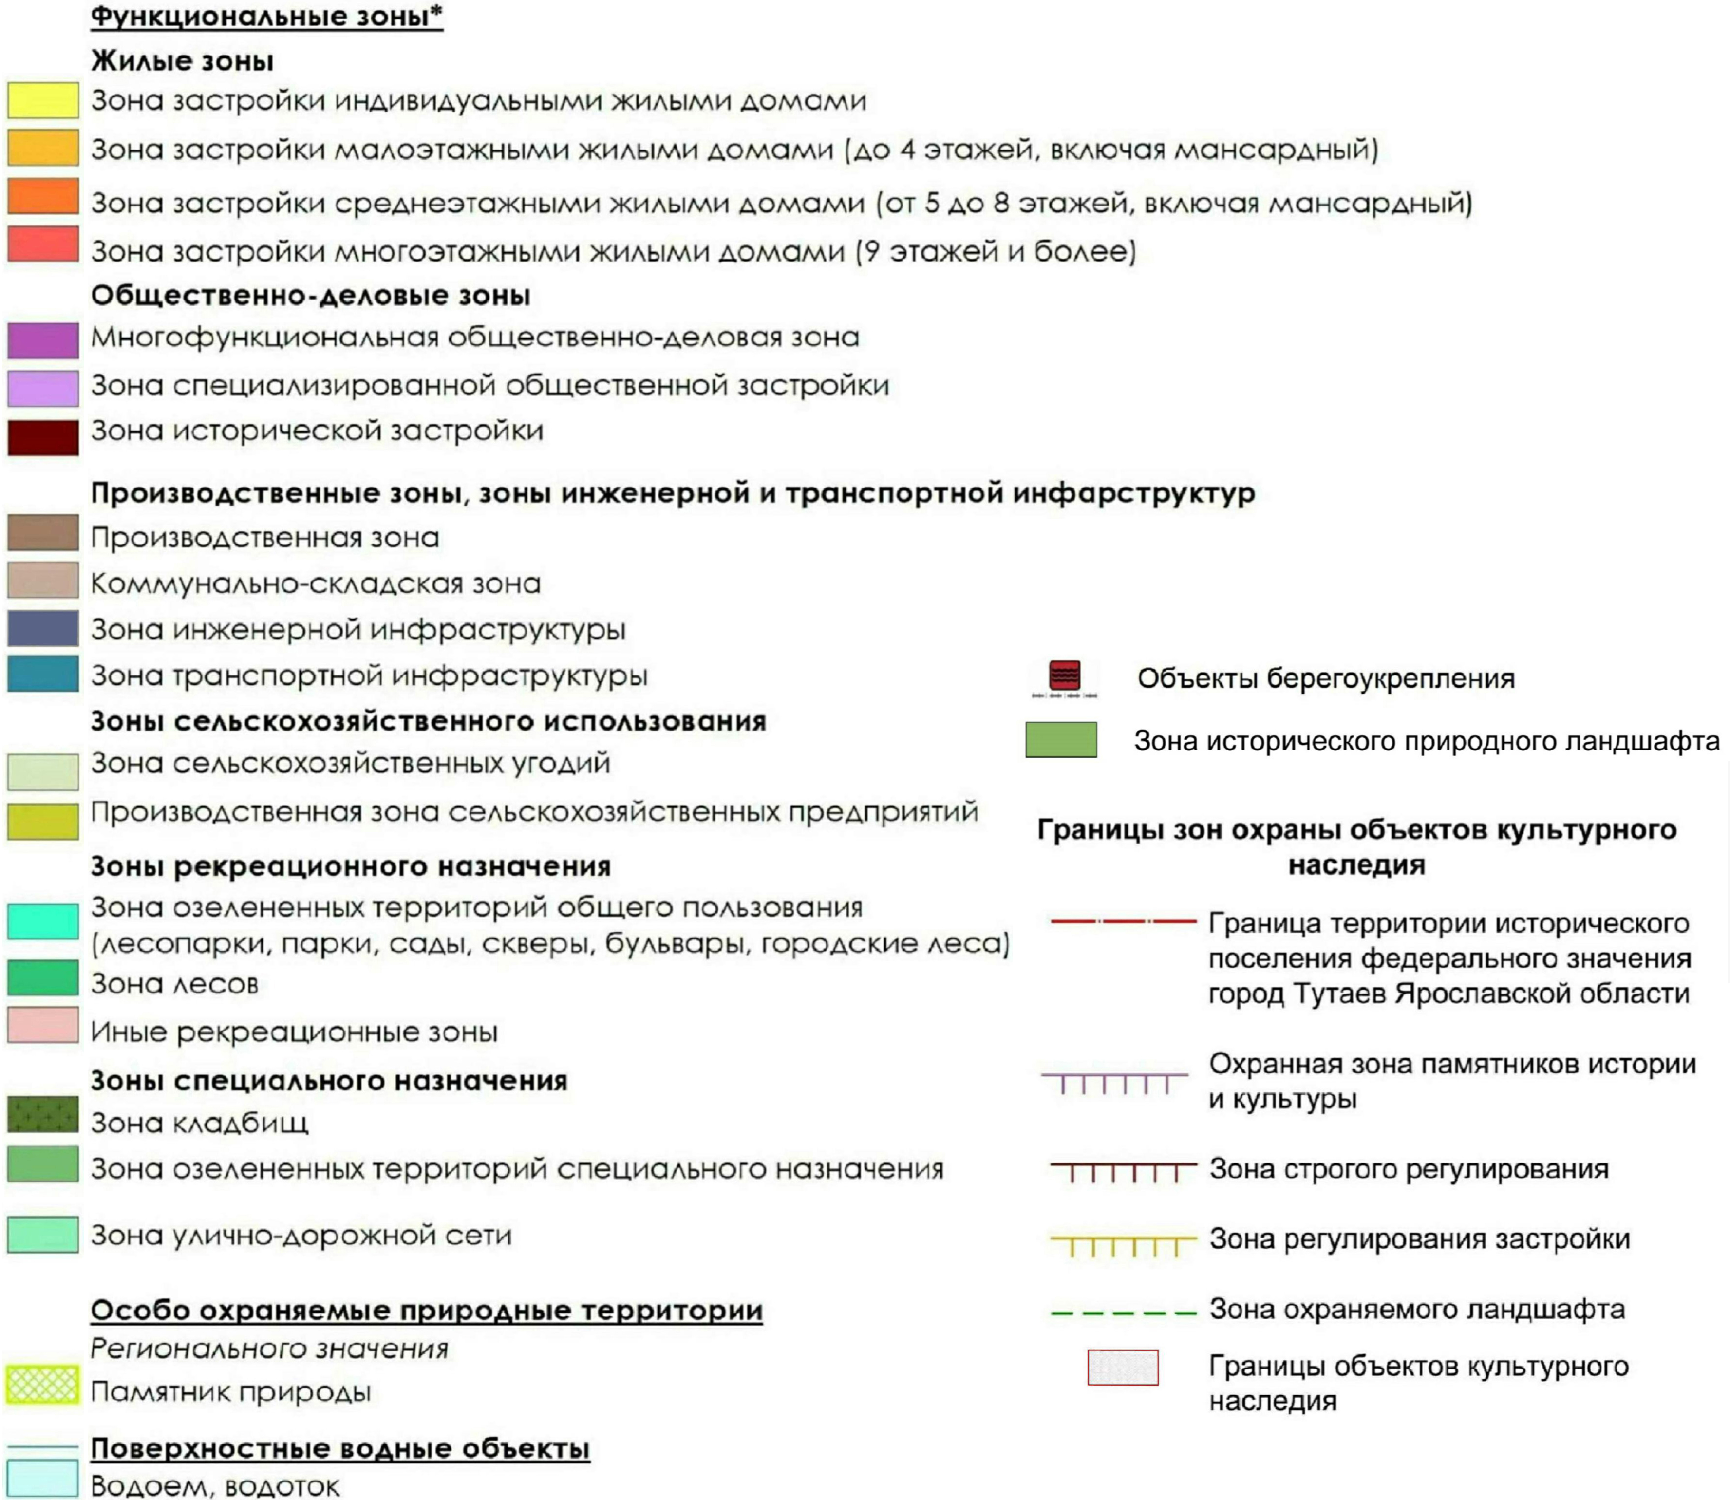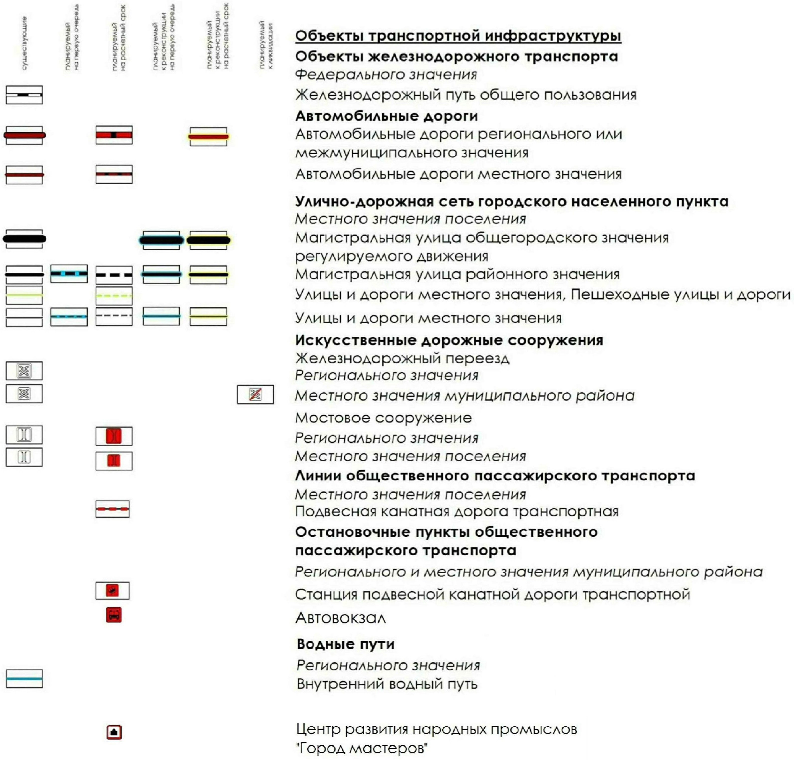
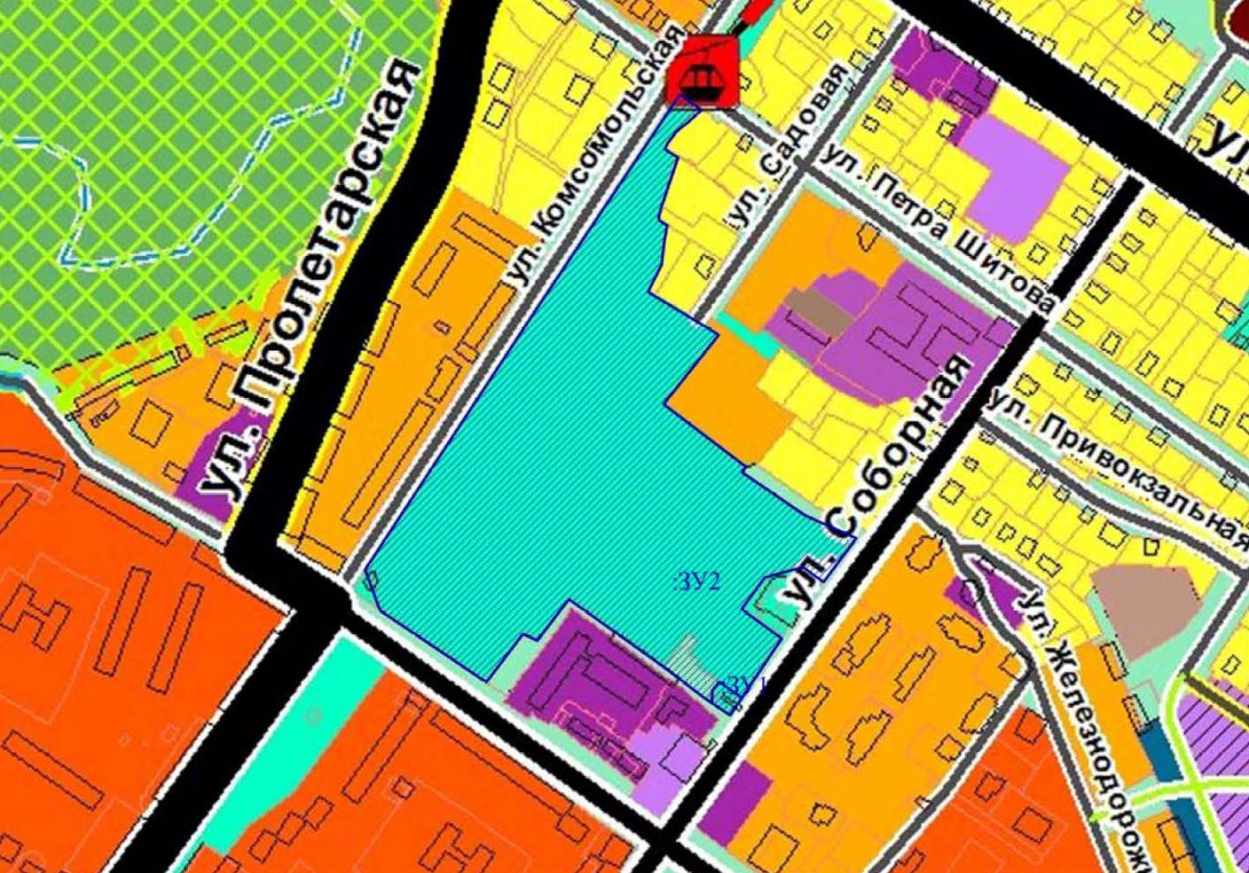
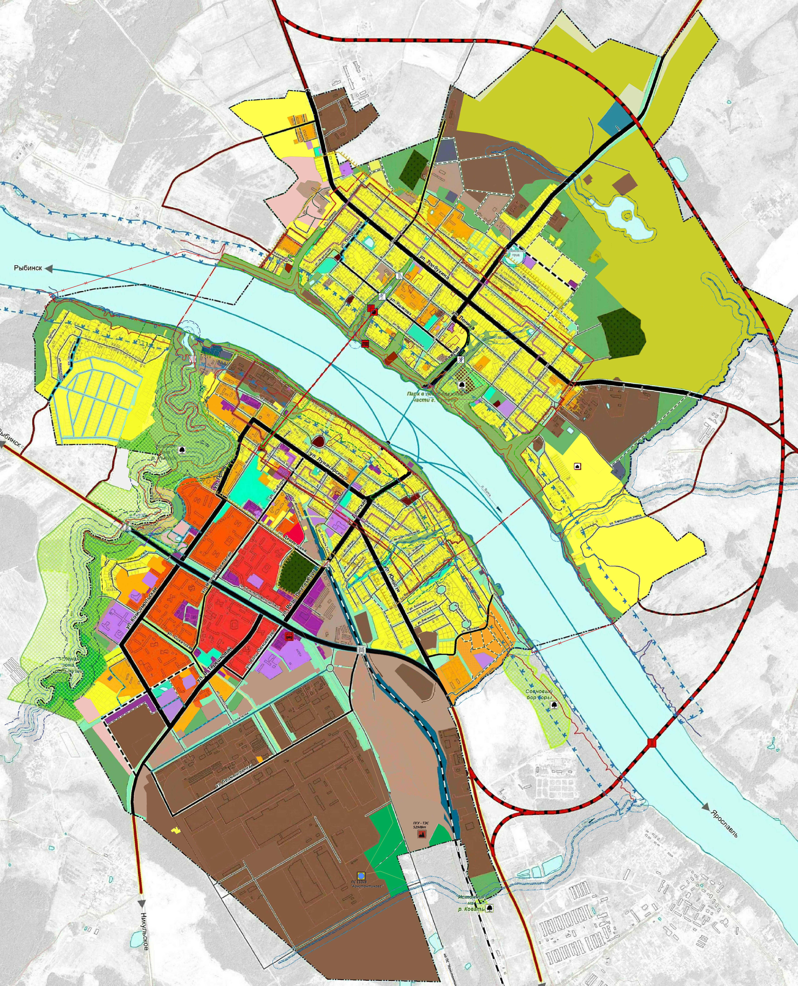
Расположение образуемых земельных участков.

Схема земельных участков с кадастровыми номерами 76:21:010136:30, 76:21:010136:32, расположенных по адресу: город Тутаев, улица Соборная,
согласно Правилам землепользования и застройки городского поселения Тутаев
Условные обозначения:
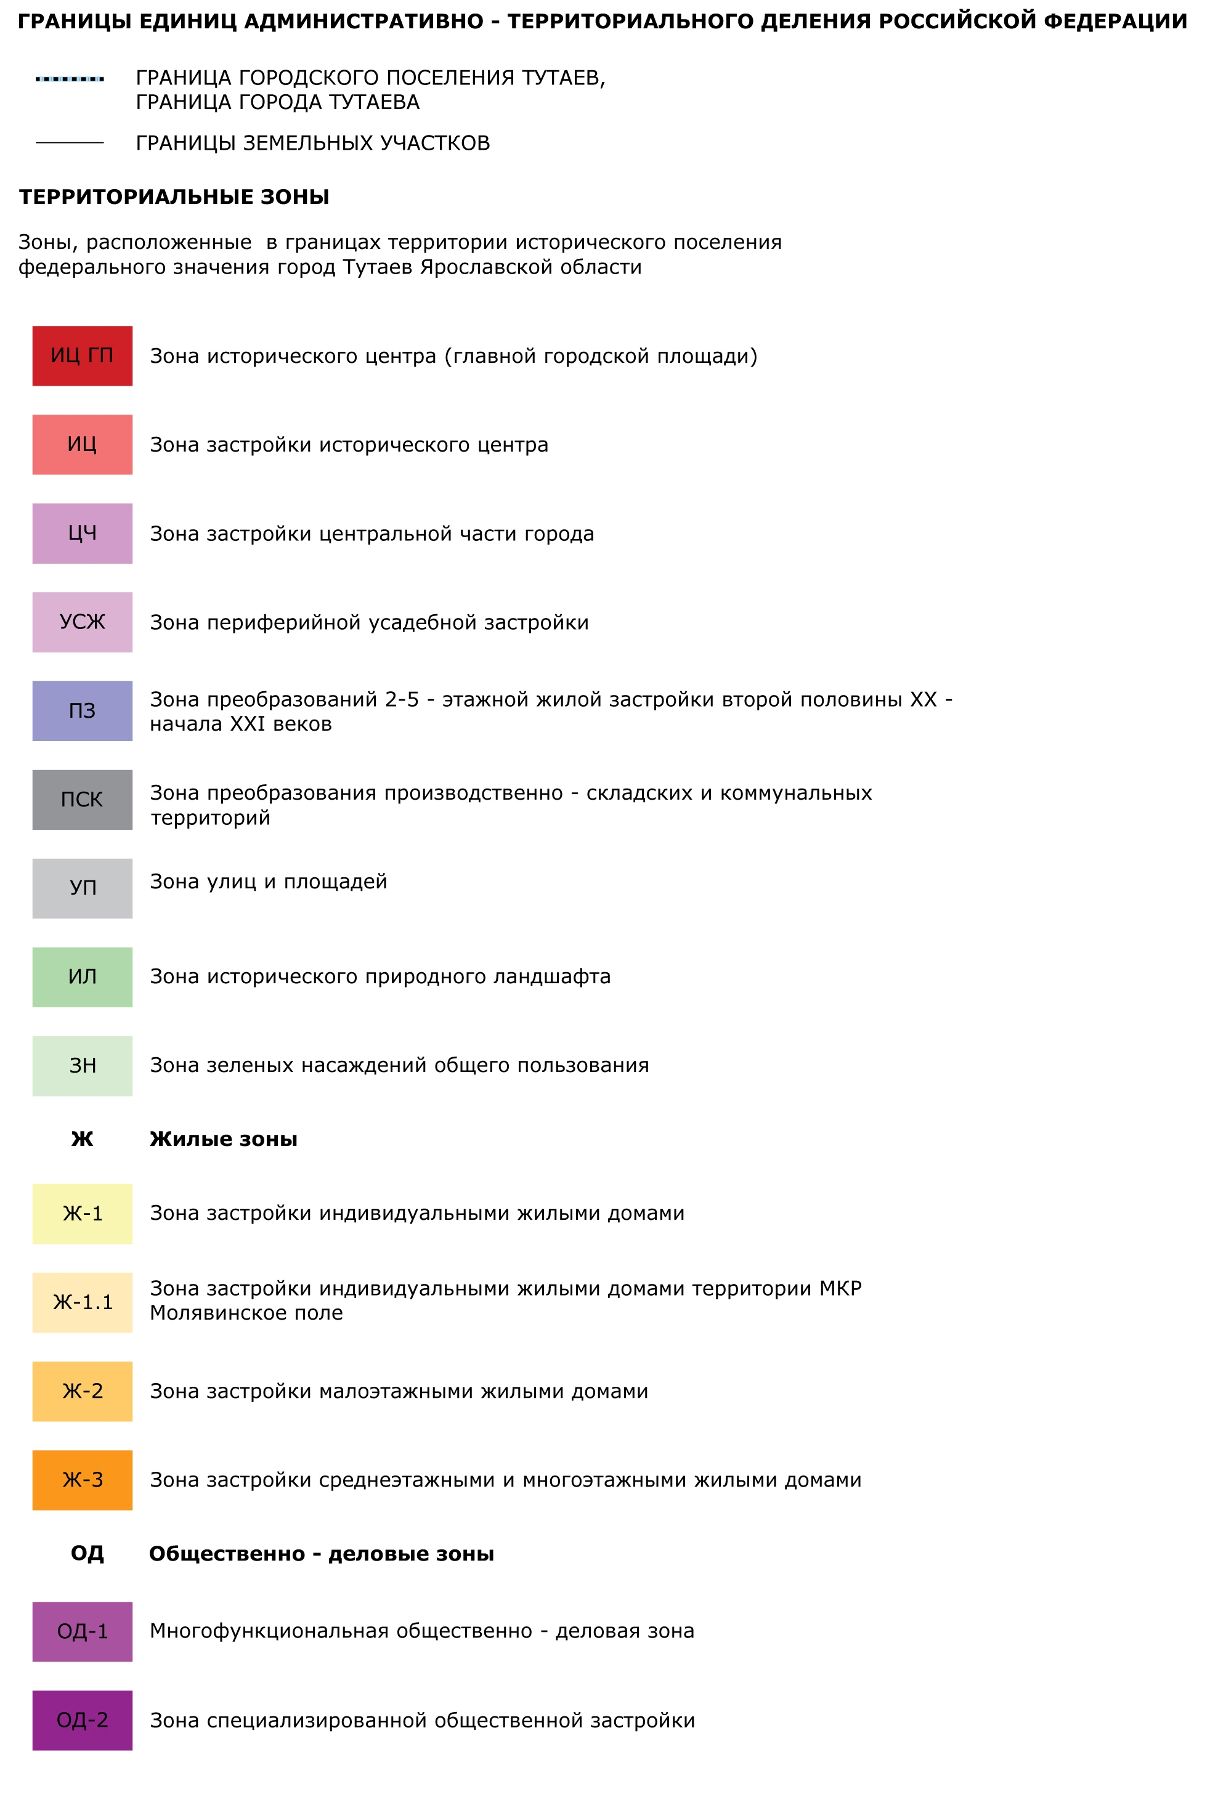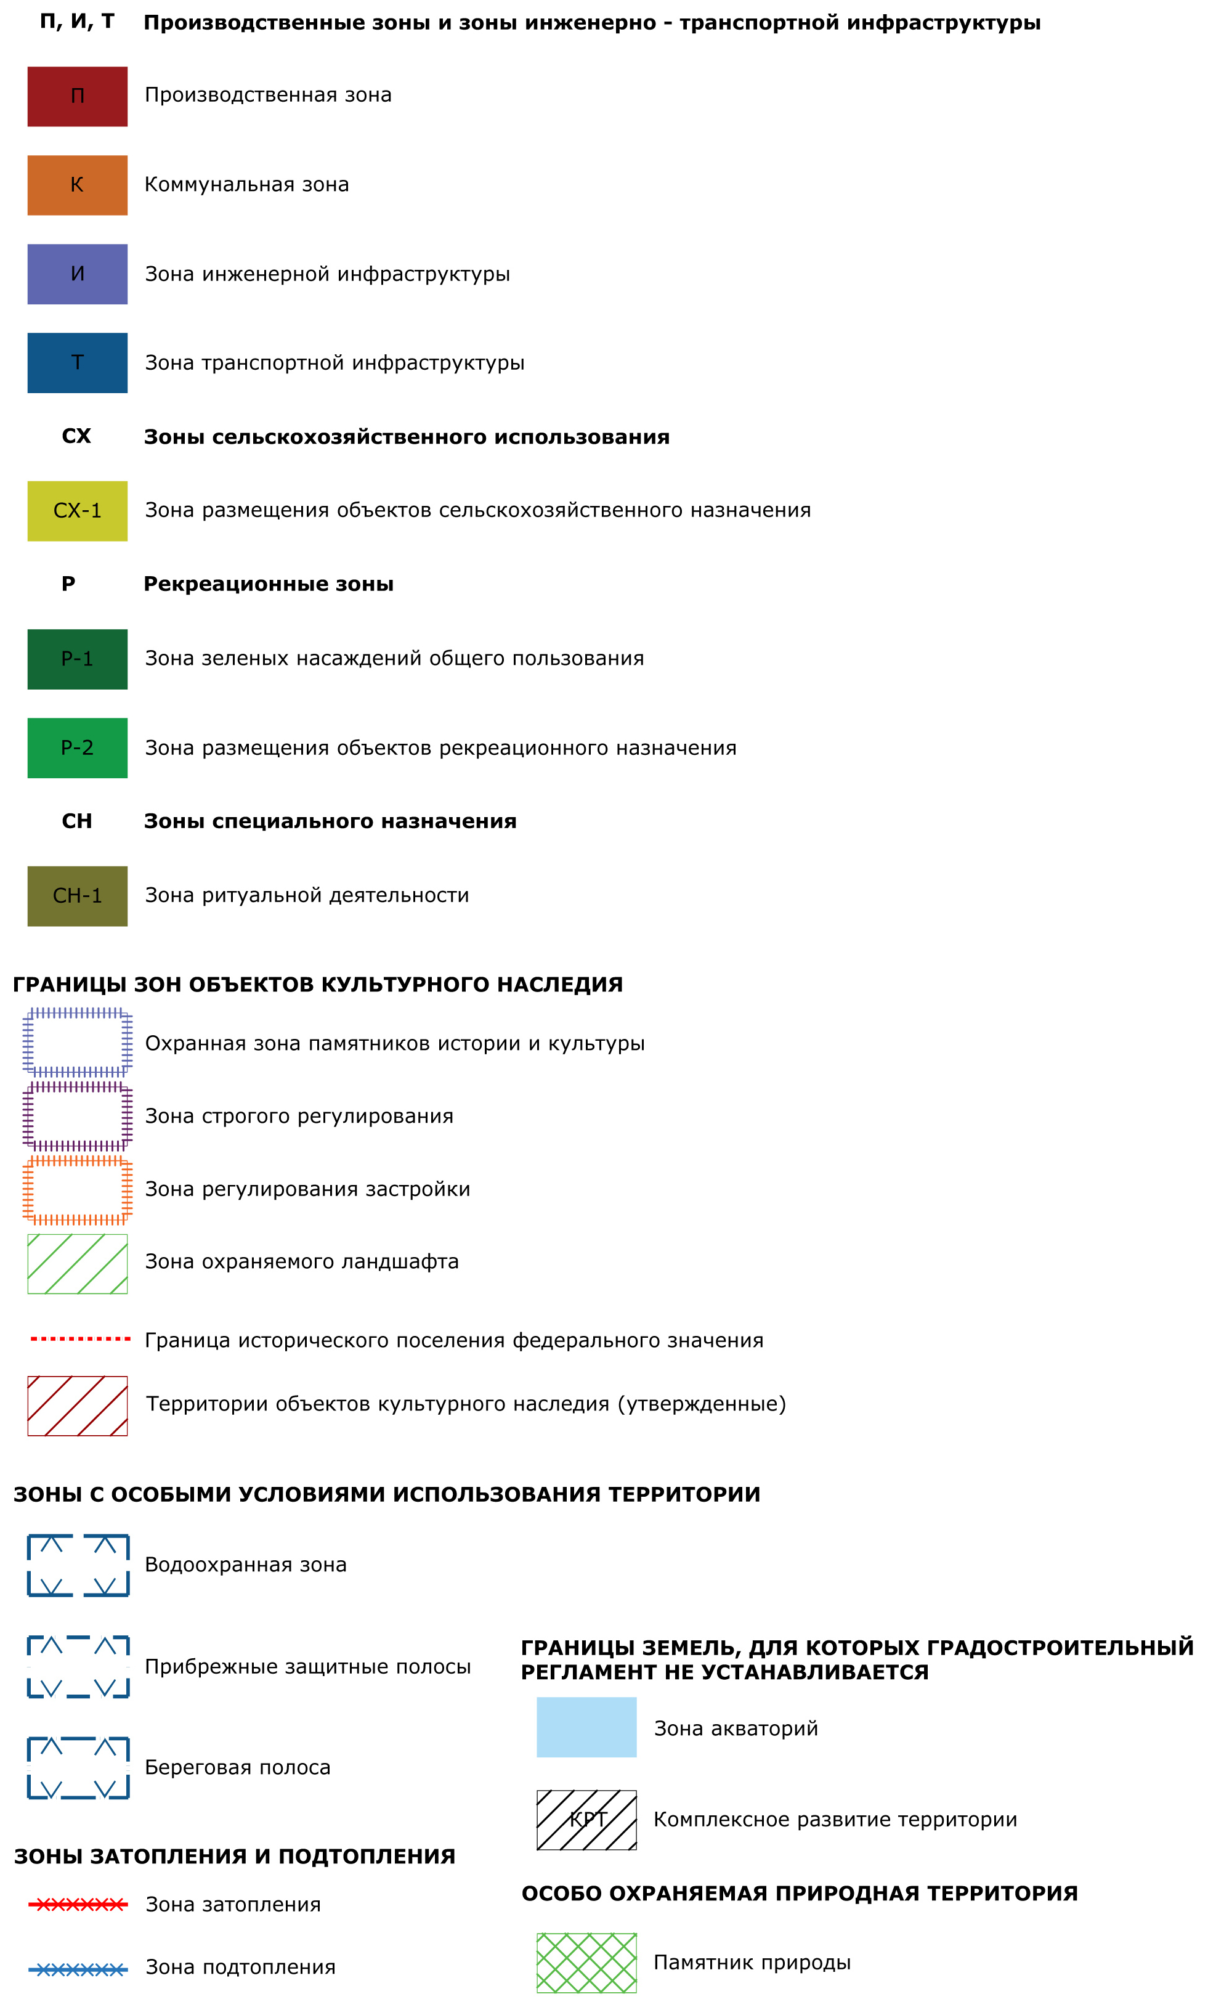
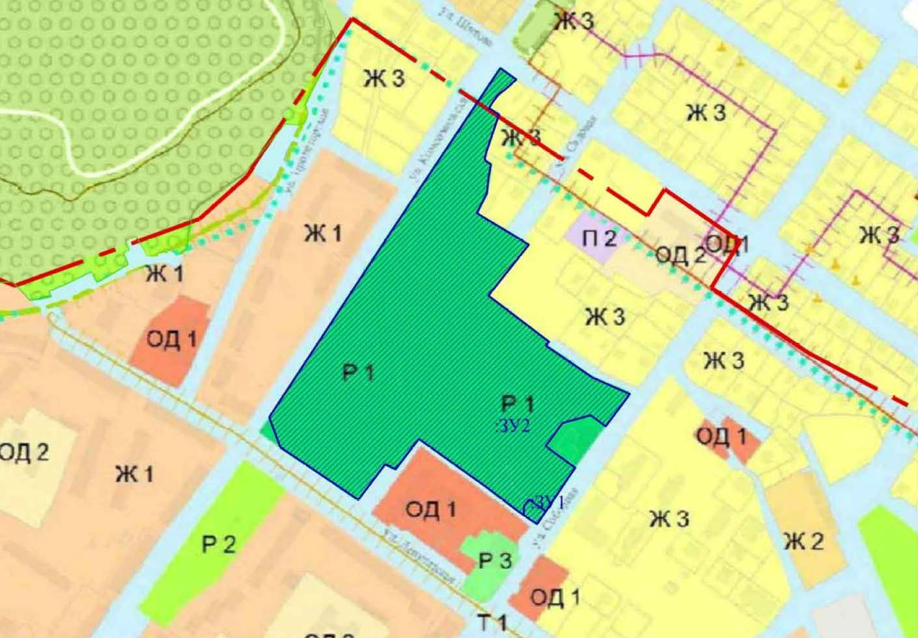
Расположение образуемых земельных участков

2. Основная часть
2.1. Чертеж межевания территории
Проект межевания территории
земельных участков скадастровыминомерами76:21:010136:30, 76:21:010136:32, расположенных по адресу: город Тутаев, улица Соборная
Основная часть
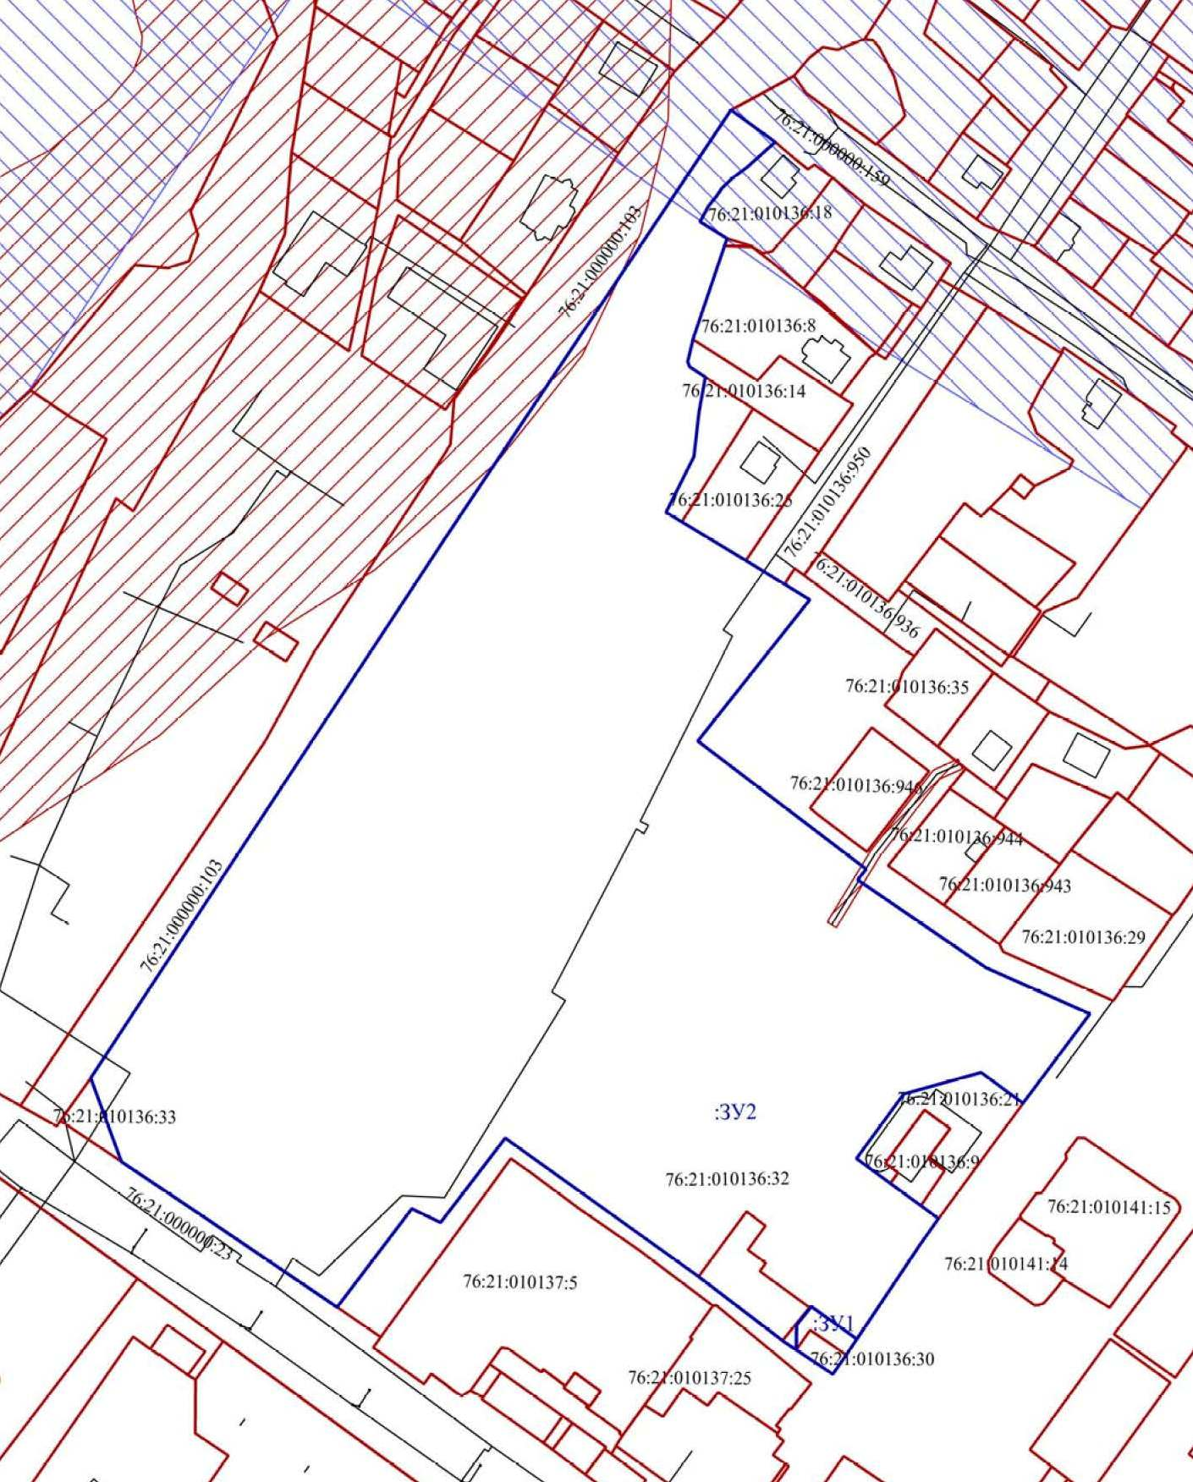 | Условные обозначения:  - граница земельных участков включенных в ЕГРН;  -местоположение существующих объектов капитального строительства;  -граница образуемых земельных участков;  :123-кадастровые номера земельных участков включенных в ЕГРН;  :ЗУ1-кадастровые (условные) номера образуемых земельных;  - ЗОУИТ;  - Территория объекта культурного наследия 76:21-8.234;  Масштаб б/м

2.2.1. Чертеж межевания территории
Проект межевания территории
земельных участков скадастровыминомерами76:21:010136:30, 76:21:010136:32, расположенных по адресу: город Тутаев, улица Соборная
Основная часть
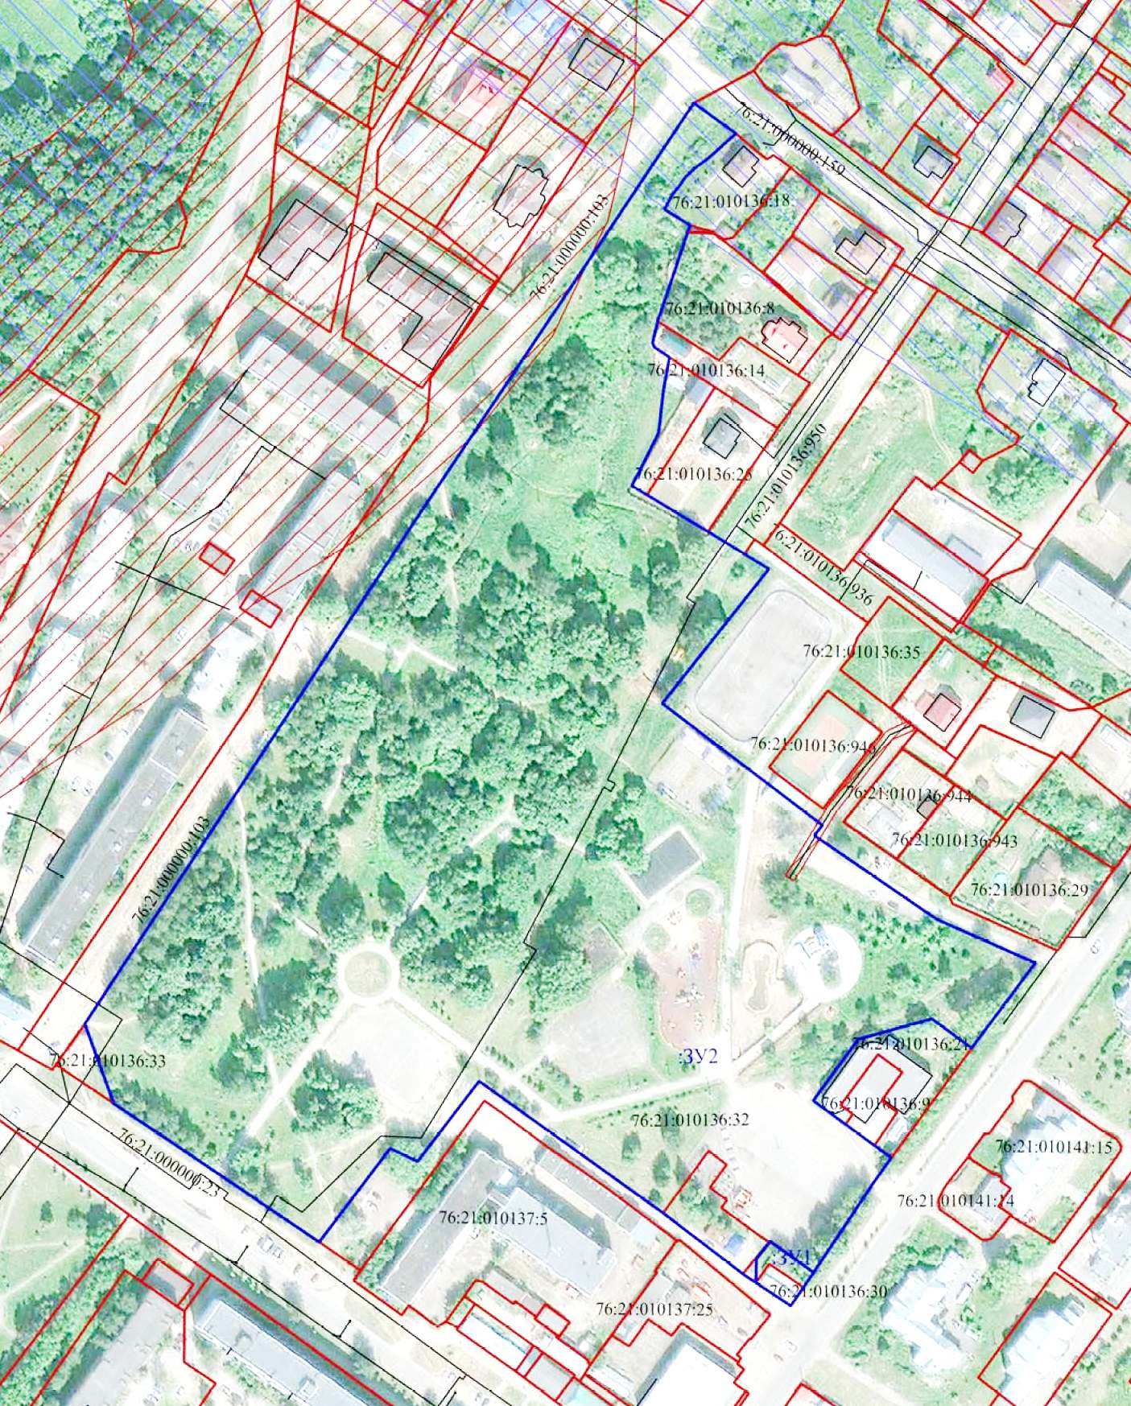 | Условные обозначения:  - граница земельных участков включенных в ЕГРН;  -местоположение существующих объектов капитального строительства;  -граница образуемых земельных участков;  :123-кадастровые номера земельных участков включенных в ЕГРН;  :ЗУ1-кадастровые (условные) номера образуемых земельных;  - ЗОУИТ;  - Территория объекта культурного наследия 76:21-8.234;  Масштаб б/н
2.2.2. Чертеж межевания территории
Проект межевания территории
земельных участков скадастровыминомерами76:21:010136:30, 76:21:010136:32, расположенных по адресу: город Тутаев, улица Соборная
Основная часть
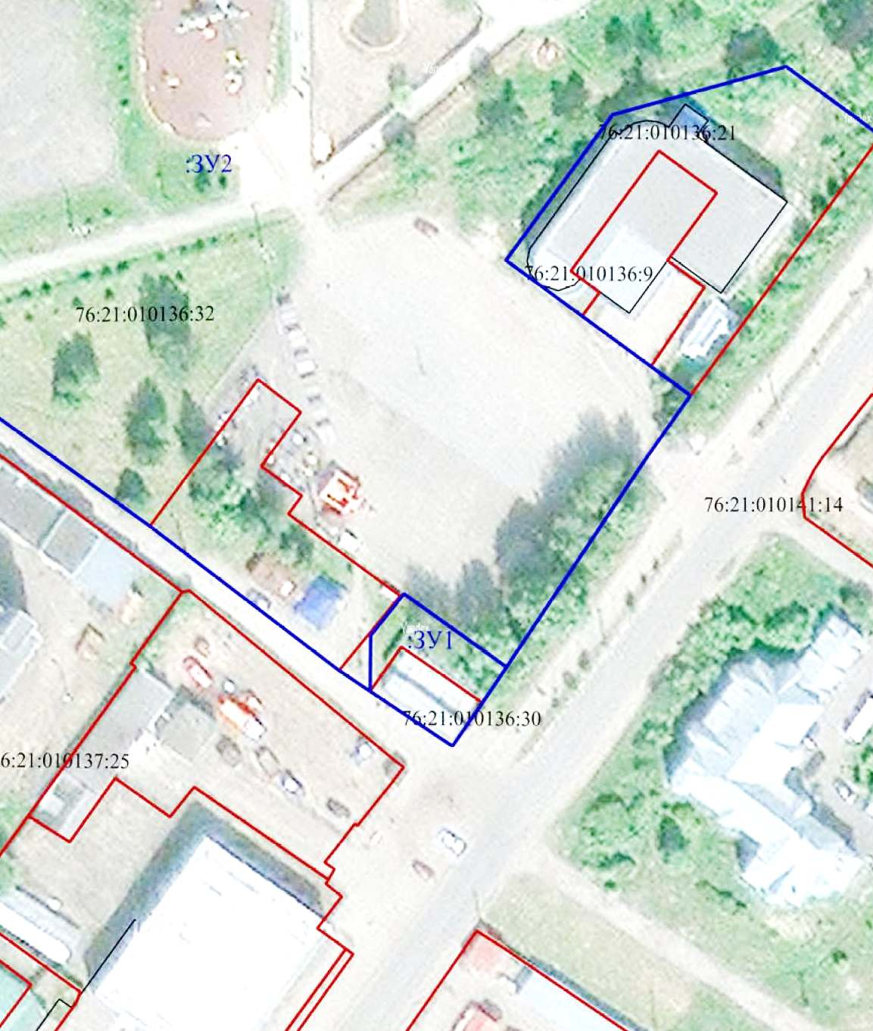 | Условные обозначения:  - граница земельных участков включенных в ЕГРН;  -местоположение существующих объектов капитального строительства;  -граница образуемых земельных участков;  :123-кадастровые номера земельных участков включенных в ЕГРН;  :ЗУ1-кадастровые (условные) номера образуемых земельных;  - ЗОУИТ;  - Территория объекта культурного наследия 76:21-8.234;  Масштаб 1:1000

3. Материалы по обоснованию

3.1. Чертеж материалов по обоснованию проекта межевания территории
Проект межевания территории

земельных участков скадастровыминомерами76:21:010136:30, 76:21:010136:32, расположенных по адресу: город Тутаев, улица Соборная

Материалы по обоснованию проекта
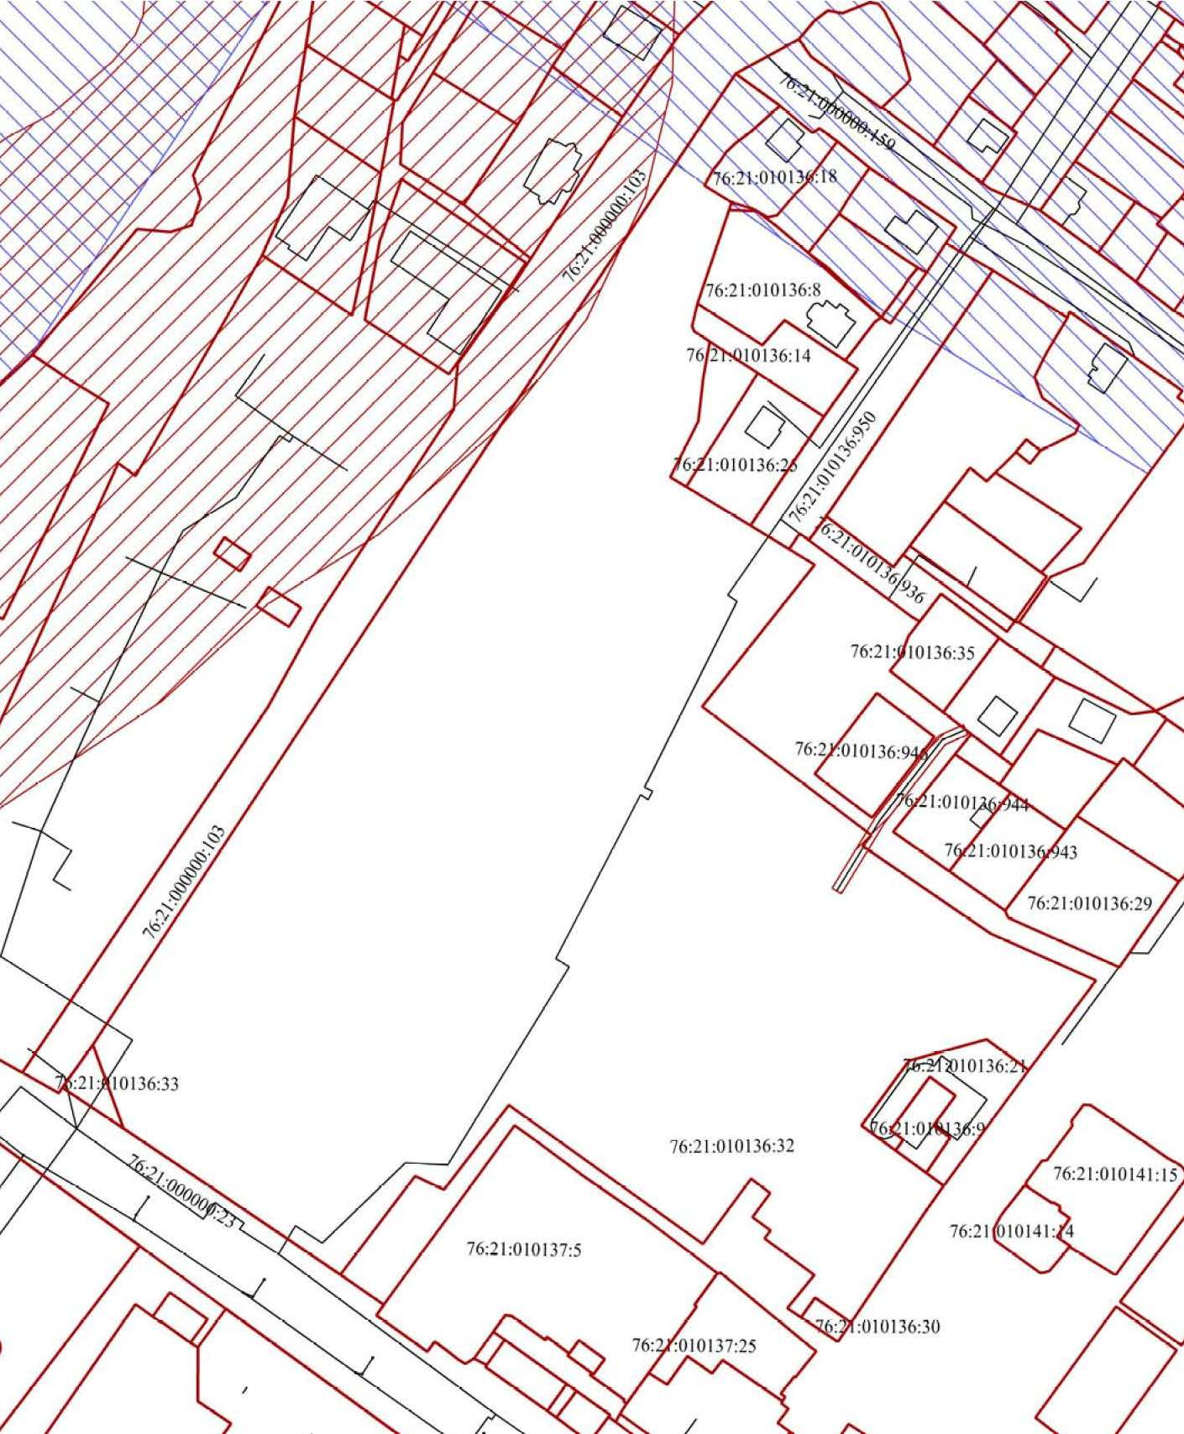 | Условные обозначения:  - граница земельных участков включенных в ЕГРН;  -местоположение существующих объектов капитального строительства;  :123-кадастровые номера земельных участков включенных в ЕГРН;  - ЗОУИТ;  - Территория объекта культурного наследия 76:21-8.234;  Масштаб б/н

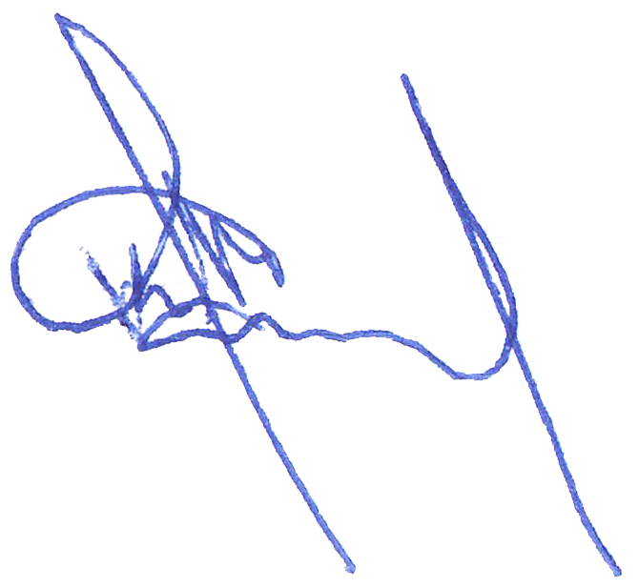
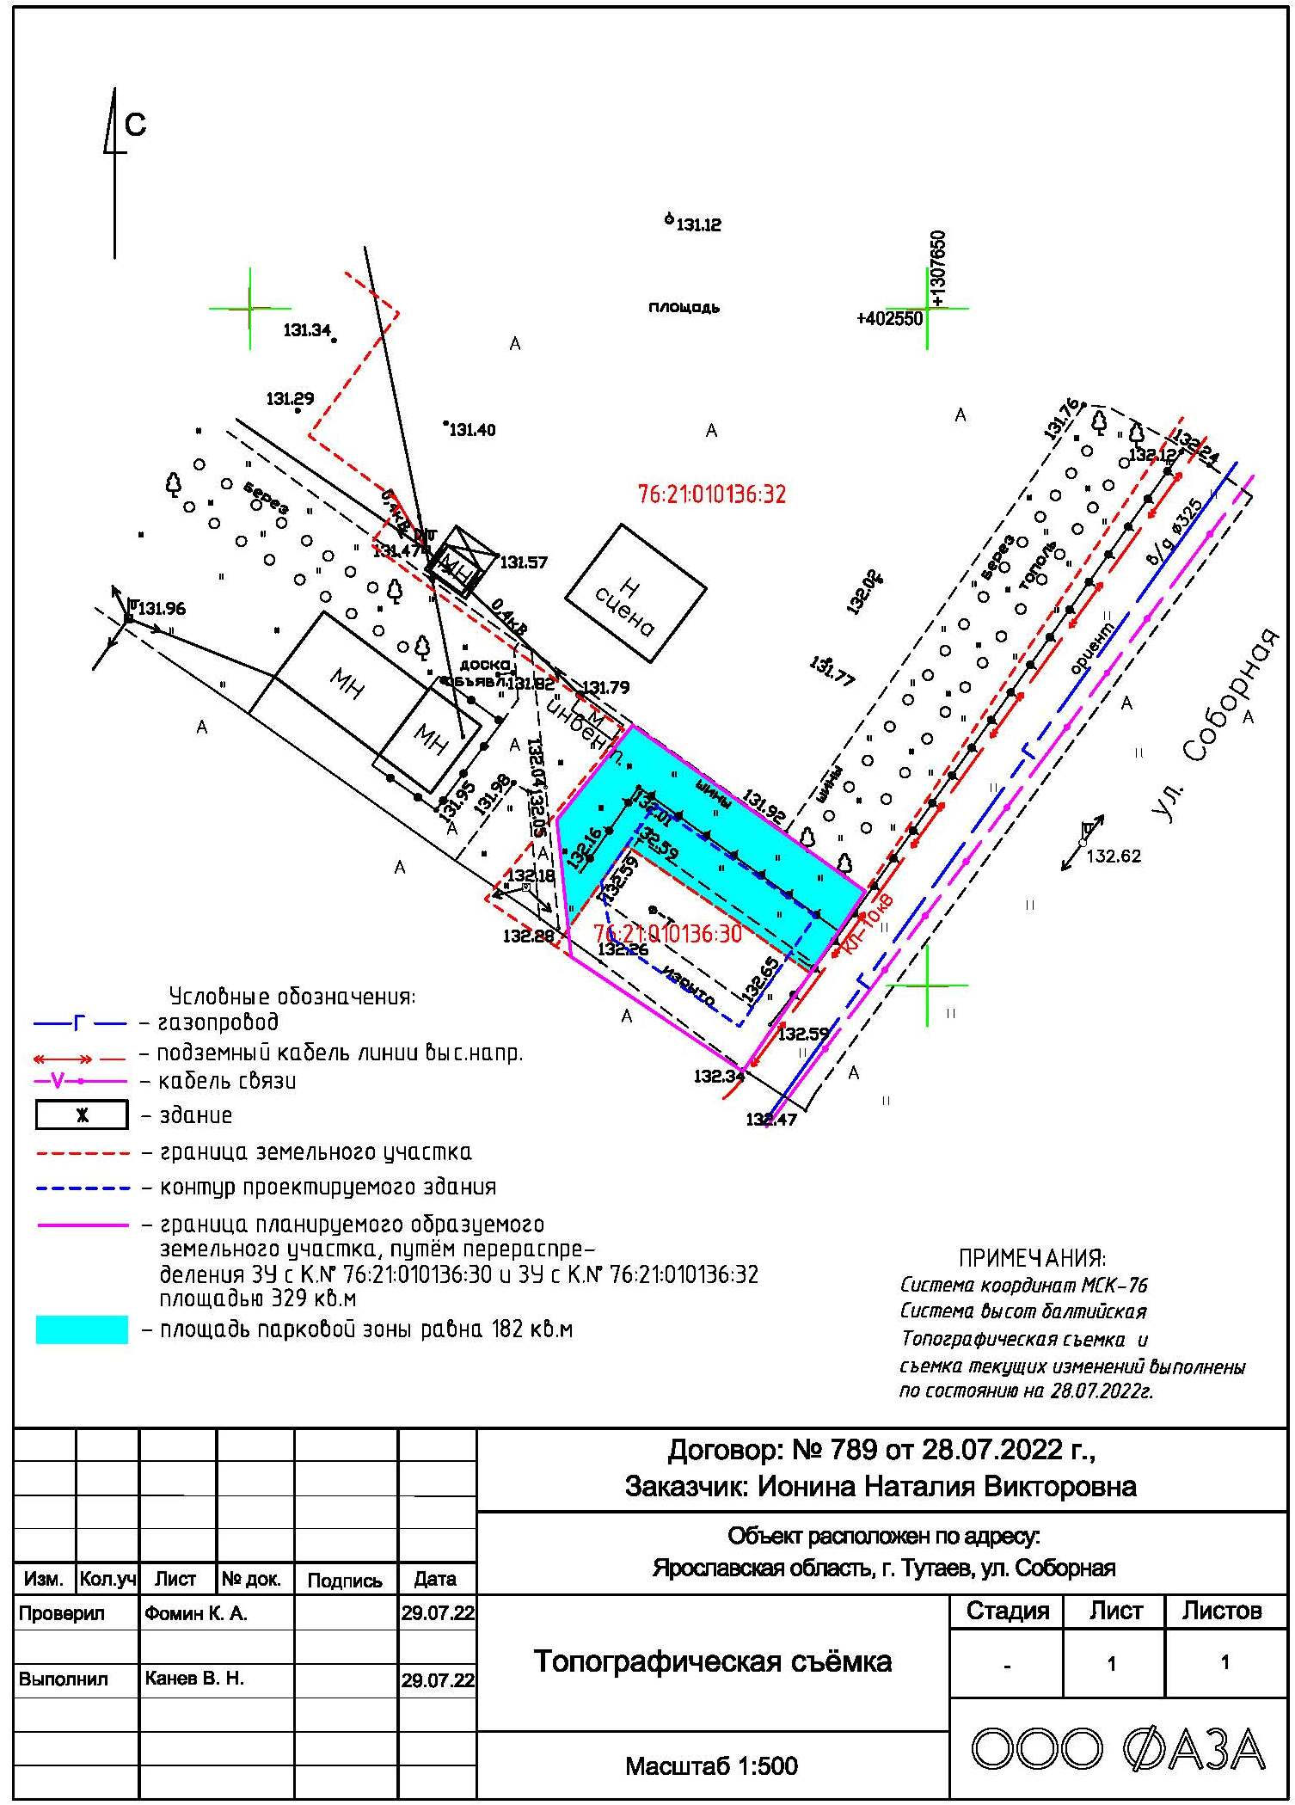
4. Результаты инженерных изысканий

